МИНИСТЕРСТВО НАУКИ И ВЫСШЕГО ОБРАЗОВАНИЯ РОССИЙСКОЙ ФЕДЕРАЦИИ
Федеральное государственное бюджетное образовательное учреждение
высшего образования
«Забайкальский государственный университет»

(ФГБОУ ВО «ЗабГУ»)

Факультет Энергетический
Кафедра «Энергетики»

УЧЕБНЫЕ МАТЕРИАЛЫ

для студентов заочной формы обучения

(с полным сроком обучения)

по дисциплине «Б1.О.24 Основы проектной деятельности»
наименование дисциплины (модуля)

для направления подготовки (специальности)
13.03.02 Электроэнергетика и электротехника
код и наименование направления подготовки (специальности)

Общая трудоемкость дисциплины (модуля) – 2 зачетных единиц.
Форма текущего контроля в семестре – контрольная работа.
Курсовая работа (курсовой проект) (КР, КП) – нет.
Форма промежуточного контроля в 4 семестре – зачет.

Краткое содержание курса
Цель изучения дисциплины: Сформировать у студентов базовую систему знаний и практических навыков в области основ теории и практики проектной деятельности.
Задачи изучения дисциплины: Формирование необходимых универсальных компетенций в области разработки и реализации проектов различного типа, командной работы и коммуникаций, системного мышления, самоорганизации и саморазвития.

Перечень изучаемых разделов и тем дисциплины.
Раздел 1 (1 семестр). Основы проектной деятельности.
Тема 1. Общее представление о проектной деятельности.
Тема 2. Формирование команды.
Тема 3. Коммуникации в проекте.
Тема 4. Методы генерации идей.
Тема 5. Образ продукта проекта.
Тема 6. Презентация идеи проекта.
Тема 7. Разработка требований к результату.
Тема 8. Жизненный цикл проекта.
Тема 9. Планирование проекта.
Тема 10. Бюджет проекта.
Тема 11. Риски проекта.
Тема 12. Методы управления проектами на этапе реализации.
Тема 13. Оценка хода реализации проекта.
Тема 14. Сдача-приемка продукта проекта.

Материалы курса изложены в учебном пособии С. Г. Редько «Основы проектной деятельности», пособие доступно по ссылке: https://elib.spbstu.ru/dl/2/s18-134.pdf/view#
Семестр 4
Форма текущего контроля – Контрольная работа.

Контрольная работа выполняется по вариантам на обобщенную тему: «Предпроектная проработка вариантов энергоснабжения районов комплексной застройки»
Вариант принимается по двум последним цифрам зачетки.
В ходе выполнения контрольной работы необходимо провести предпроектное исследование перспективы использования альтернативного источника энергии для энергоснабжения заданного объекта.
Объект исследования – одно здание жилого или административного назначения. Здание выбирается студентом самостоятельно в пределах заданного района.
Район выбирается по списку в соответствии с последней цифрой зачетки:
0. Микрорайон Новый. Советский район, Воронеж. Координаты: 51.685885, 39.107662
1. Микрорайон Ясная Поляна (село Троицкое), Омск, Координаты: 54.887111, 73.298623
2. ЖК ИВА, Пермь, Координаты: 58.002830, 56.337597
3. Квартал 70-летия Октября (посёлок Берёзовка), Хабаровск, Координаты: 48.555276, 135.11210
4. Микрорайон Октябрьский, Чита, Координаты: 52.056752, 113.481323
5. 50-й микрорайон, Челябинск, Координаты: 55.208569, 61.272232
6. Посёлок Талажский Авиагородок, городской округ Архангельск, Координаты: 64.589570, 40.704988
7. ЖК на ул. Булата Окуджавы + ЖК Чистые пруды + Школа №100, Нижний Тагил, Координаты: 57.861895, 59.944865
8. Микрорайон Подсолнухи, Томск, Координаты: 56.504472, 85.044686
9. Микрорайон Нижняя Ельцовка (восточная часть) Новосибирск, Координаты: 54.887109, 83.100255.
Вид альтернативного источника энергии выбирается по списку в соответствии с предпоследней цифрой зачетки:
0-4. Ветровые электростанции.
5-9. Солнечные электростанции.

Пример выбора варианта:
№ зачетной книжки 678739. Вариант 39. Микрорайон Нижняя Ельцовка (восточная часть) Новосибирск, Координаты: 54.887109, 83.100255. Ветровые электростанции.
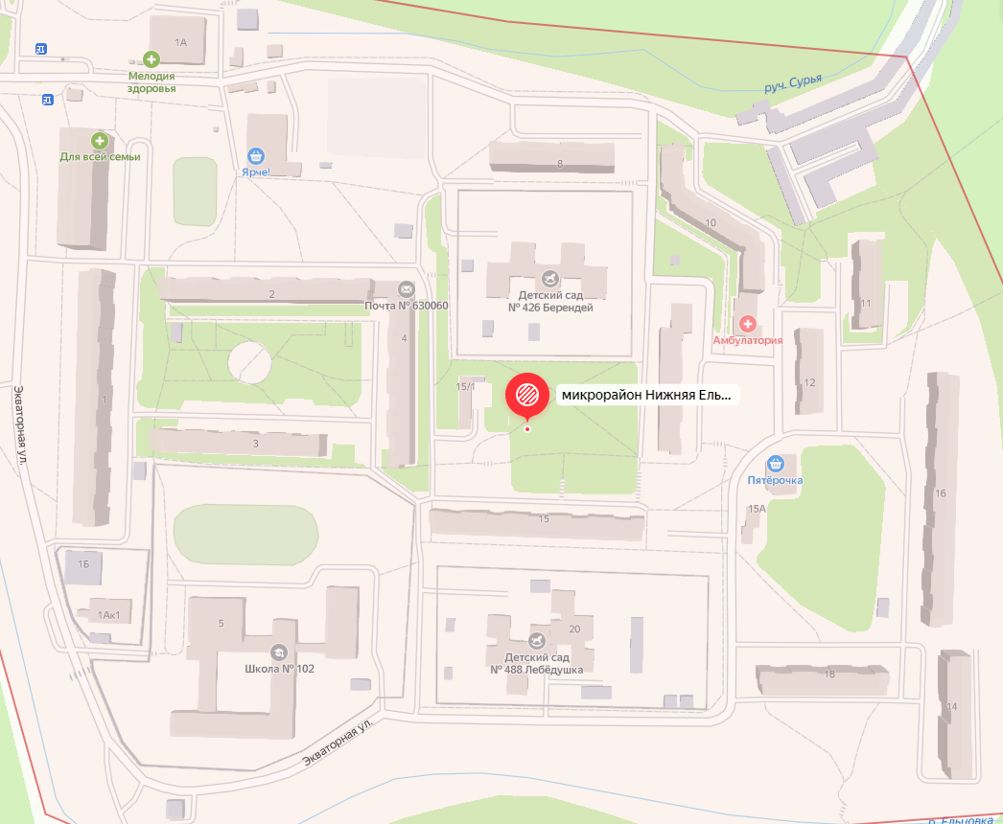
Для оценки перспективы внедрения ветровой электростанции принимается здание Детского сада № 426 «Берендей», по адресу Экваторная улица, 1А.

После выбора объекта исследования необходимо проработать следующие вопросы:
1. Информация о рассматриваемом здании. Описать местонахождение объекта, климатические и экологические особенности местности (для ветровых электростанций уделить особое внимание скоростям ветра, для солнечных электростанций – инсоляции района). Дать оценочный расчет суточного, годового энергопотребления.
2. Информация о энергоснабжающей организации. Исследовать тарифы на электроэнергию для данного объекта, темпы роста тарифов.
3. Расчёт затрат на электроэнергию для собственника (собственников) объекта на текущий момент и в перспективе с учетом темпов роста тарифов.
4. Подбор оборудования для перевода объекта на альтернативный источник энергии с учетом климатических особенностей местности. Оборудование подбирается таким образом, чтобы альтернативный источник покрывал большую часть энергопортебления, недостаток энергии в часы минимальных скоростей ветра или в период низкой солнечной активности покрывать от энергоснабжающей организации (Главы 3 и 4.2. второго источника из дополнительного списка литературы). Оценка стоимости оборудования. Оценка занимаемой площади и возможности размещения оборудования вблизи объекта.
5. Расчет срока окупаемости оборудования с учетом дисконтирования (Глава 4.6 первого источника из дополнительной литературы).
6. Вывод о целесообразности перевода объекта на альтернативный источник энергии. Учесть экологический фактор.
Контрольную работу необходимо оформить в виде презентации проекта с докладом и реферата - пояснительной записки. Презентация должна содержать от 8 до 12 слайдов, кратко иллюстрирующих результаты работы. Доклад по презентации не более 6 минут. Реферат - пояснительная записка должен быть корректно оформлен и содержать подробное изложение всех этапов работы.
Доклады заслушиваются в формате конференции в ходе практических занятий.

Форма промежуточного контроля
Зачет (4 семестр)
Перечень примерных вопросов для подготовки к экзамену:
- Дайте определение терминам «проект», «проектная деятельность».
- Опишите этапы проектной деятельности.
- Опишите классификацию проектов по типам и длительности.
- Опишите классификацию проектов по видам и масштабу.
- В чем заключается особенность инвестиционных проектов.
- В чем заключается особенность научно-исследовательских проектов.
- В чем заключается особенность организационных проектов.
- В чем заключается особенность социальных проектов.
- Опишите основы методики RACI используемой для планирования ответственности членов проектной команды.
- Опишите метод «мозгового штурма» при генерации идей.
- Дайте определение терминам «жизненный цикл проекта», «фаза проекта».
- Опишите основные проблемы при оценке стоимости проекта.
- Дайте классификацию рисков проекта.
- Опишите мероприятия по предотвращению рисков.
- .…

Оформление письменной работы
Оформление письменной работы осуществляется согласно требованиям МИ-01-02-2018. Общие требования к построению и оформлению учебной текстовой документации расположены по ссылке.

Учебно-методическое и информационное обеспечение дисциплины

Основная литература
1. Основы проектной деятельности: учеб. пособие / С. Г. Редько [и др.]. –СПб., 2018. –84с.

Дополнительная литература

1. Кангро, М. В. Методы оценки инвестиционных проектов: учебное пособие / М. В. Кангро. – Ульяновск : УлГТУ, 2011. – 131 с.

2. Лукутин Б.В., Муравлев И.О., Плотников И.А. Системы электроснабжения с ветровыми и солнечными электростанциями: учебное пособие/ Б.В. Лукутин, И.О. Муравлев, И.А. Плотников – Томск: Изд-во Томского политехнического университета, 2015. – 128 с.

Базы данных, информационно-справочные и поисковые системы

1. ЭБС «Троицкий мост»; www.trmost.ru

2. ЭБС «Лань»; www.e.lanbook.ru

3. ЭБС «Юрайт»; www.biblio-online.ru

4. ЭБС «Консультант студента»; www.studentlibrary.ru

5. Сайт Министерства образования РФ http://mon.gov.ru/structure/minister/

6. Федеральный портал «Российское образование» http://www.edu.ru

7. Информационная система «Единое окно доступа к образовательным ресурсам» http://window.edu.ru

8. Электронно-библиотечная система elibrary https://elibrary.ru/

Преподаватель ___________ Кобылкин Михаил Владимирович.
^{подпись}
Заведующий кафедрой ___________ Басс Максим Станиславович
^{подпись}

